**Golyós játék  
*Bejewelled_Surviver!***

**Fejlesztők:**

Gazsó Imre

Szini Tamás

Schleiss Roland

Papp Viktor

Dokumentáció:

Játék szöveges bemutatása illetve a fejlesztés lépéseinek

ismertetése

2018.12.08.

**1. A játék lényege, leírása:**

**Golyós játék  
*Bejewelled_Surviver!***

**A játék menetének rövid jellemzése:**

A játék célja egy 10*10-es pályán különböző színű golyók elhelyezésével történő pont szerzés. Mikor a játékos tesz egy golyót, akkor a gép is elhelyez különböző színűt és számút .

A gömbök elhelyezését az érintő képernyőn látható szürke mezők megérintésével teheti meg a játékos.

Amennyiben háromnál több egyszínű golyó egymás melletti elhelyezkedését képes a játékos elérni függőleges vagy vízszintes irányban , akkor azon elemek eltűnnek a pályáról és helyükbe üres mezők lépnek, valamint a játékos számára pont íródik jóvá. A játékos célja minél több pontot szerezni, valamint a mezők telítődésének megelőzése. Ha az összes mező megtelik a játék véget ér.

**Biztonsági figyelmeztetések**:

* A játék futtatása magas fényerő beállításokkal a telefon melegedéséhez és az akkumulátor gyorsabb merüléséhez vezethet,ezért kérjük mindig az aktuális fényerő viszonyokhoz állítsa a kijelzője fényerejét.
* A képernyő folyamatosan történő nézése erőlteti a szemét ezért kérjük rendeszesen tartson kisebb nagyobb pihenőket. Ha szédülést , hányingert esetleg fáradtságot vagy fejfájást tapasztal, kérjük azonnal fejezze be a játékot és pihenjen le. Amennyiben a tünetek nem csillapodnak keresse fel háziorvosát.
* A játék ajánlott korosztálya 6-99 éves korig.

**Rendszerkövetelmények:**

-A játék futtatásához szükséges eszköznek rendelkeznie kell legalább az Android 4.4.3-as verziójával vagy annál nagyobb verzióval.(KitKat).

Legalább 60Mb szabad tárhellyel és érintő kijelzővel.

**2. Játék fejlesztése:**

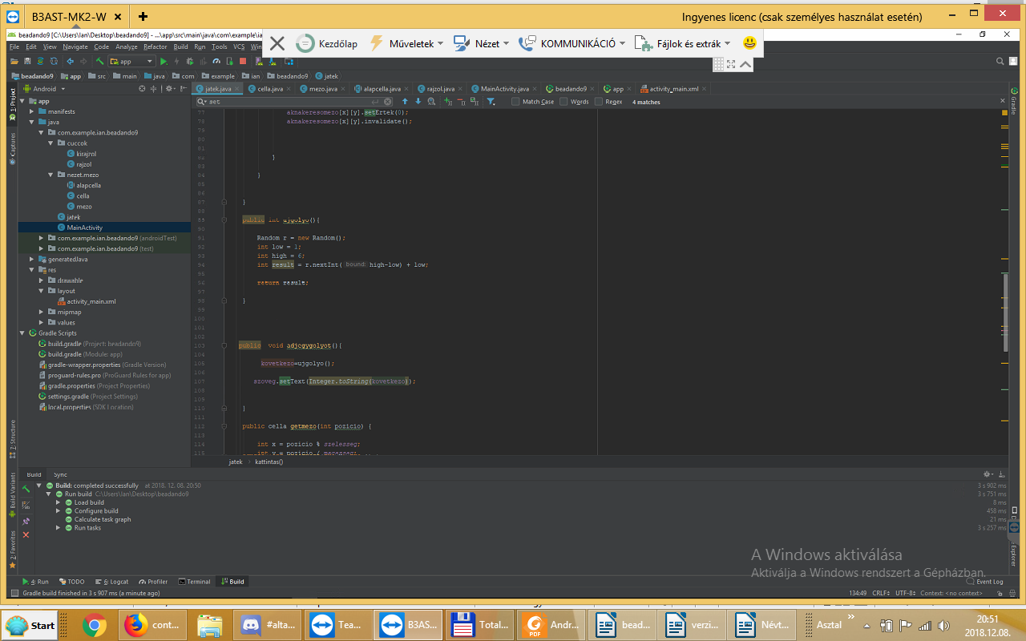1. Fejlesztés alatt a program

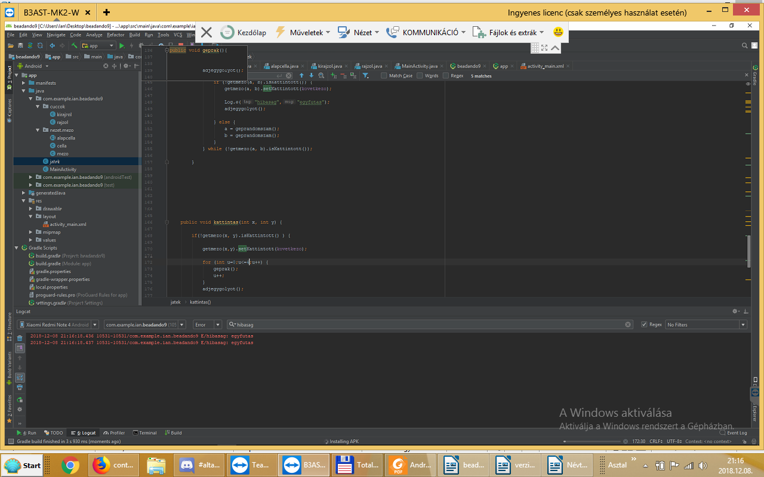2.Fejlesztés alatt a program 2.1

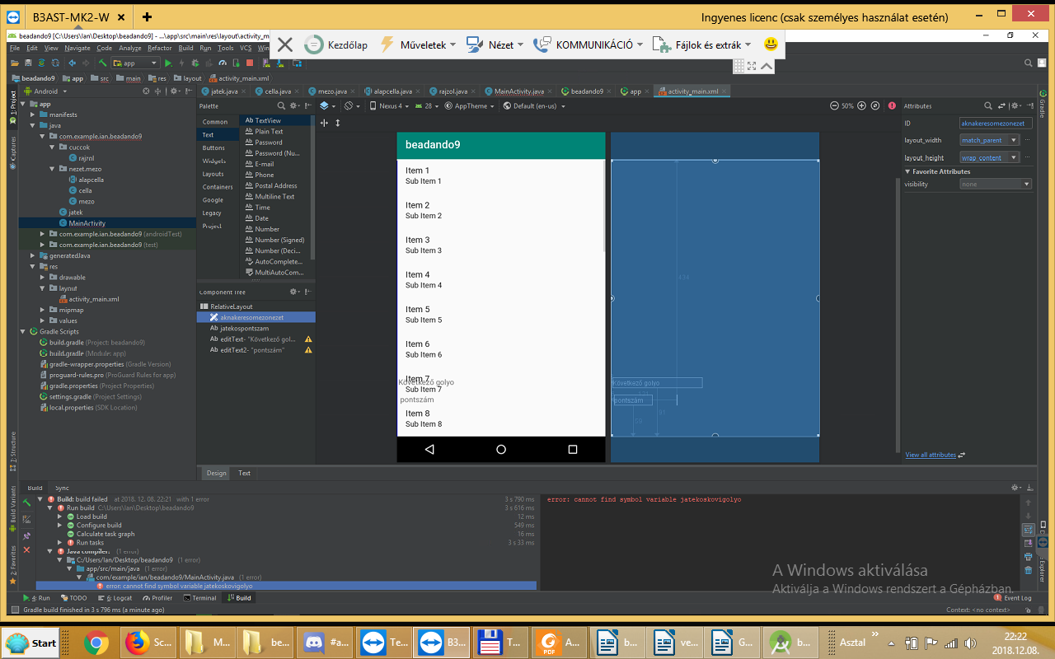3. Utolsó fázisok

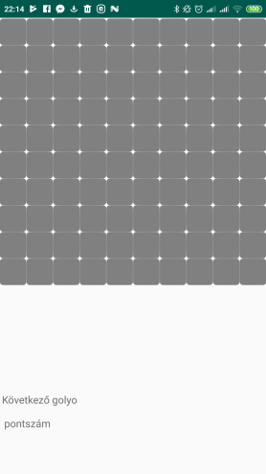

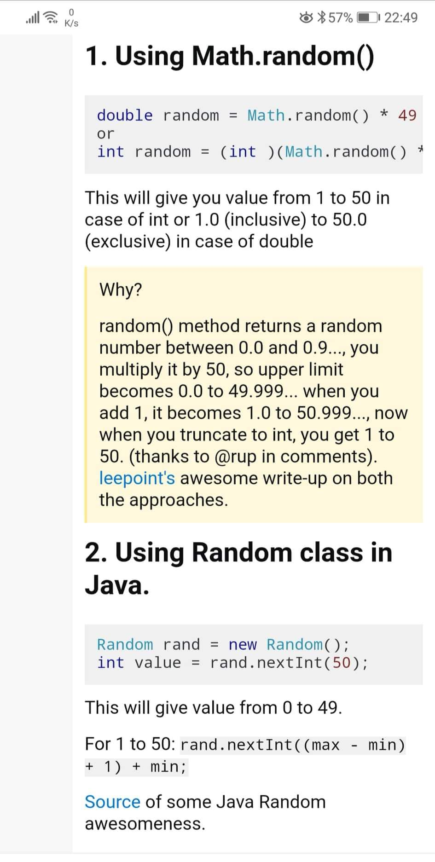

4.Kezdeti felület 5.Források

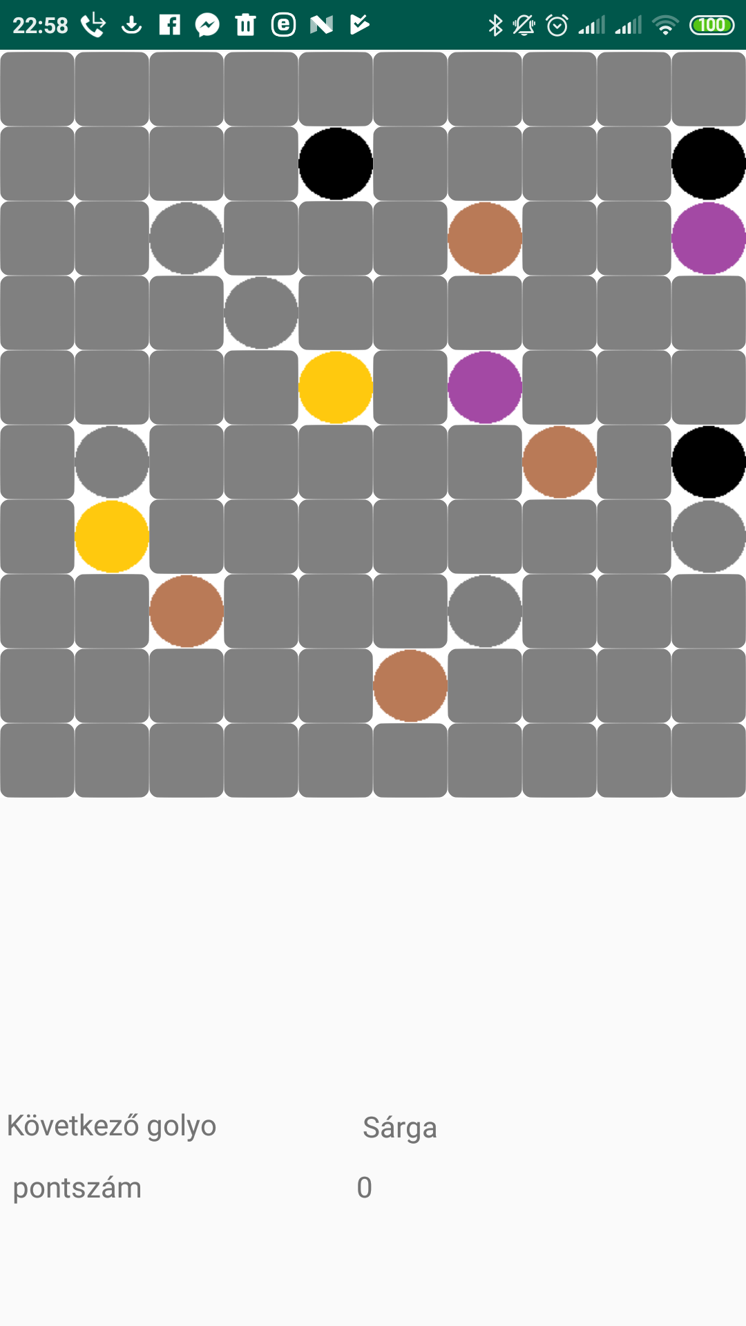

6. Végső felület

A golyós játék elkészítéséhez egy aknakereső játékot találtunk, azt alakítottuk át,

Játékban használt függvények:

Pl.:

for (int i=;i<függöleges.tömbhossza;i++;)

{ for (int j =; j < tombhossza - 1; j++;){ if ((tomb[i][j - 1] == tomb[i][j] && tomb[i][j] == tomb[i][j + 1])&(tomb[i][j])!=0)){ talalt if(talalt==igaz){ pont+ tomb[i][j - 1]=0 tomb[i][j]=0 tomb[i][j + 1]=0 }   
} if ((tomb[j-1][i] == tomb[j][i] && tomb[j][i] == tomb[j+1][i])&(tomb[j][i]!=0)) { talalt if(talalt==igaz){ pont+ tomb[j-1][i]=0 tomb[j][i]=0 tomb[j+1][i]=0 } }   
}

**3. Hogyan épül fel a program, milyen részei vannak:**

**A.Osztályok:**

**A játék főosztálya, a játék metódusainak a nagyrésze itt található**

**2.1. A jatek.java**

public class jatek {

private static jatek jatekpeldany;

public static final int bombaszam=10; //megadjuk a változókat

public static final int magassag=10;

public static final int szelesseg=10;

private Context adat;

public static jatek getJatekpeldany()

private jatek() { }

private jatek() { }

-kattintas()

**2.2. Cella.java**

Az alapcella osztályt bővítjük ki vele

public class cella extends alapcella implements View.OnClickListener ,

@Override

protected void onMeasure(int szelessegmeret, int magassagmeret) {

super.onMeasure(szelessegmeret, szelessegmeret);

private void gombrajzol(Canvas vaszon){

Drawable kocka =ContextCompat.getDrawable(getContext(),R.drawable.fedett);

kocka.setBounds(0,0,getWidth(),getHeight());

kocka.draw(vaszon);

Log.e("MainActivity","gombrajzol");

private void szamrajzol(Canvas vaszon){

Drawable drawable = null;

switch (getErtek() ){

case 0:

drawable = ContextCompat.getDrawable(getContext(), R.drawable.nulla);

break;

@Override

public void onClick(View view) {

jatek.getJatekpeldany().kattintas(getXpozicio(),getYpozicio());

}

@Override

public boolean onLongClick(View v) {

jatek.getJatekpeldany().megjelol( getXpozicio() , getYpozicio() );

return true;

}

**2.3. Mezo.java**

A mezőked definiáló osztály, a mező kirajzolását szabályozzuk le

public class mezo extends GridView{

public mezo(Context adat , AttributeSet attrs){

super(adat,attrs);

jatek.getJatekpeldany().mezorajz(adat);

setNumColumns(jatek.szelesseg);

setAdapter(new mezoadapter());

@Override

public int getCount() {

return jatek.getJatekpeldany().szelesseg * jatek.getJatekpeldany().magassag;

}

@Override

public Object getItem(int i) {

return null;

}

**2.4. Alapcella.java**

Az egyes cellákat definiáló osztály

package com.example.ian.beadando9.nezet.mezo;

import android.content.Context;

import android.view.View;

import com.example.ian.beadando9.jatek;

public abstract class alapcella extends View {

private int ertek,x,y,pozicio;

private boolean bombae;

private boolean lathatoe;

private boolean kattintott;

private boolean jelolt;

public alapcella(Context adat){

super(adat);

}

public int getErtek() {

return ertek;

}

public void setErtek(int ertek) {

bombae=false;

lathatoe=false;

kattintott=false;

jelolt=false;

if(ertek==-1){

bombae=true;

}

this.ertek = ertek;

}

**2.5. Rajzol.java**

**a játék kirajzolásáért felelős osztály**

import java.util.Random;

public class rajzol {

public static int [] [] rajzol(int bombaszam, final int szel, final int mag){

Random r= new Random();

int [] [] mezo =new int [szel] [mag];

for (int i=0; i<szel;i++) {

mezo[i] = new int[mag];

}

mezo=szomszedok(mezo,szel,mag);

return mezo;

}

**2.6. MainActivity.java**

Program fő futtatási osztálya

package com.example.ian.beadando9;

import android.app.Activity;

import android.os.Bundle;

import android.util.Log;

import android.widget.TextView;

public class MainActivity extends Activity {

@Override

public void onCreate(Bundle savedInstanceState) {

super.onCreate(savedInstanceState);

setContentView(R.layout.activity_main);

((TextView)findViewById(R.id.textView)).setText("ASDASDASDASD");

Log.e("MainActivity","onCreate");

jatek.getJatekpeldany().mezorajz(this);

**2.7. activity_main.xml**

**A megjelenítést leíró xml fájl**

<TextView

android:id="@+id/textView"

android:layout_width="wrap_content"

android:layout_height="wrap_content"

android:layout_alignParentStart="true"

android:layout_alignParentTop="true"

android:layout_marginStart="21dp"

android:layout_marginTop="438dp"

android:text="Hello World!" />

**Források:**

1. : <https://www.youtube.com/watch?v=nORt4szAmkI>

2. :